**V Jornada TAB**

**"Temas Actuales en Bibliotecología"**

**Viernes 31 de Octubre de 2014**

**Interfaces para Repositorios Institucionales  
Dspace: *XML, JSP y móvil***

Bib. Doc. Juan Pablo Álvarez

*Facultad de Psicología. Universidad Nacional de Mar del Plata.*

[ajuampia@gmail.com](mailto:ajuampia@gmail.com)

Bib. Doc. Andrea Maglione

*Facultad de Ciencias de la Salud y Servicio Social. Universidad Nacional de Mar del Plata*

[*andrea.e.maglione@gmail.com*](mailto:andrea.e.maglione@gmail.com)

Lic. Bib. Doc. Nancy Lenzo

*INTEMA-UNMdP-CONICET*

[*nnlenzo@gmail.com*](mailto:nnlenzo@gmail.com)

Dspace es un software gratuito y de código abierto que permite una sencilla configuración y modificación, tanto en su funcionalidad como en la adaptación de sus interfaces, motivo que lo hace uno de los más utilizados para la creación de Repositorios Institucionales (RI) en las Universidades del mundo. Según OpenDOAR, sobre un total de 2685 repositorios el 42,3% utiliza Dspace.

La configuración de la interfaz de un RI es un aspecto muy importante, su apariencia y diseño marcan la identidad propia y diferencial con el resto de los RI y, es la que permite la interacción y accesibilidad de los usuarios con el sistema.

Para estos aspectos relativos a la presentación del RI existen en Dspace tres interfaces: JSP, XML y, anexa una móvil que brinda la posibilidad de adaptar la interfaz a los dispositivos portátiles basados en Sistemas Operativos Android, IOs y Windows Phone, todos incluyen funciones de búsqueda, navegación y la posibilidad de descargar contenidos.

En este trabajo se mostrará la versatilidad y características de las tres versiones de interfaces aplicadas en pruebas realizadas en RPsico-Fac. de Psicología, INTEMA-Fac. Ingeniería y CRAI Salud-FCSySS de la Universidad Nacional de Mar del Plata a las que los autores pertenecen y, la personalización de los RI según la institución o facultad.

**Palabras clave:**

**Dspace – Accesibilidad - Interfaces – Colorimetría – Tendencias**

**Dspace - Accessibility - Interfaces - Colorimetry - Trends**

**Introducción**

Los repositorios digitales se han convertido en un importantísimo elemento para promover el acceso abierto y reunir la producción científica en torno a un tema o institución, y por ende, su crecimiento exponencial ha sido acelerado en los últimos años presentando nuevos desafíos.

Este trabajo pretende guiar a los futuros usuarios del software Dspace, e la personalización de las interfaces de consulta JSP, XML y móvil, es importante que la interfaz esté diseñada siguiendo como criterio general las necesidades del usuario e institucionales, el objetivo es identificar sus puntos fuertes como también los débiles y, en este último caso, proponer recomendaciones con el fin de mejorar la calidad de las interfaces de consulta.

Existen análisis comparativos de funcionalidades y características de software más utilizados para implementar R.I. que pueden servir de guía o insumo al momento de realizar la evaluación de software. Entre los más destacados se encuentran las iniciativas de:

* **El RSP (Repository Support Project, JISC**

* **A Comparative Analysis of Institutional Repository Software**

* **Development of a Digital Repository for NLM Digitized Collections and Born-Digital Resources**

* **Manual LEADIRS II**

* **Informal comparison of some institutional repository solutions**

**Software Dspace**

Dspace es un software gratuito y de código abierto que permite una sencilla configuración y modificación, tanto en su funcionalidad como en la adaptación de sus interfaces, motivo que lo hace uno de los más utilizados para la creación de Repositorios Institucionales (RI) en las Universidades del mundo.

Gestiona, preserva y disemina toda la producción intelectual que se genera en una institución de altos estudios, permitiendo:

* ***Capturar y describir objetos digitales***
* ***Indexar, buscar y recuperar objetos digitales***
* ***Divulgar objetos digitales***
* ***Preservar objetos digitales***
* ***Almacenar diferentes tipos de contenido***

De acuerdo a la información suministrada por el directorio internacional **ROAR**, **OpenDoar** y **Repository Maps,** las plataformas de acceso abierto con mayor implementación, es el Software **Dspace**.

**Open Doar,** es el directorio Internacional que suministra información de las diferentes plataformas de acceso abierto con mayor implementación a nivel mundial, en los gráficos se puede distinguir que el software predominante es **Dspace**, sobre un total de 2712 repositorios el 42,4% lo utiliza.

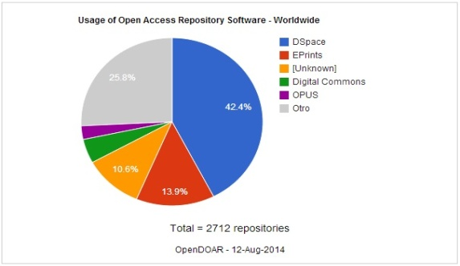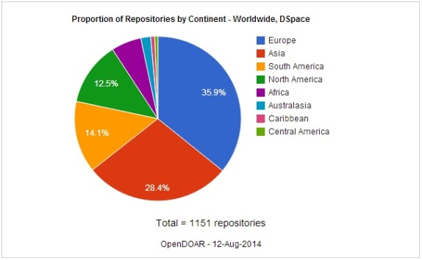

**Arquitectura Dspace:**

**JSP - XML**

En el siguiente diagrama, se puede visualizar las funciones que se encuentran en cada capa, los servicios que ofrece y utiliza a través de las funciones y procedimientos de las Bibliotecas (APIs). El código fuente organiza en paquetes que representan esta arquitectura en capas:

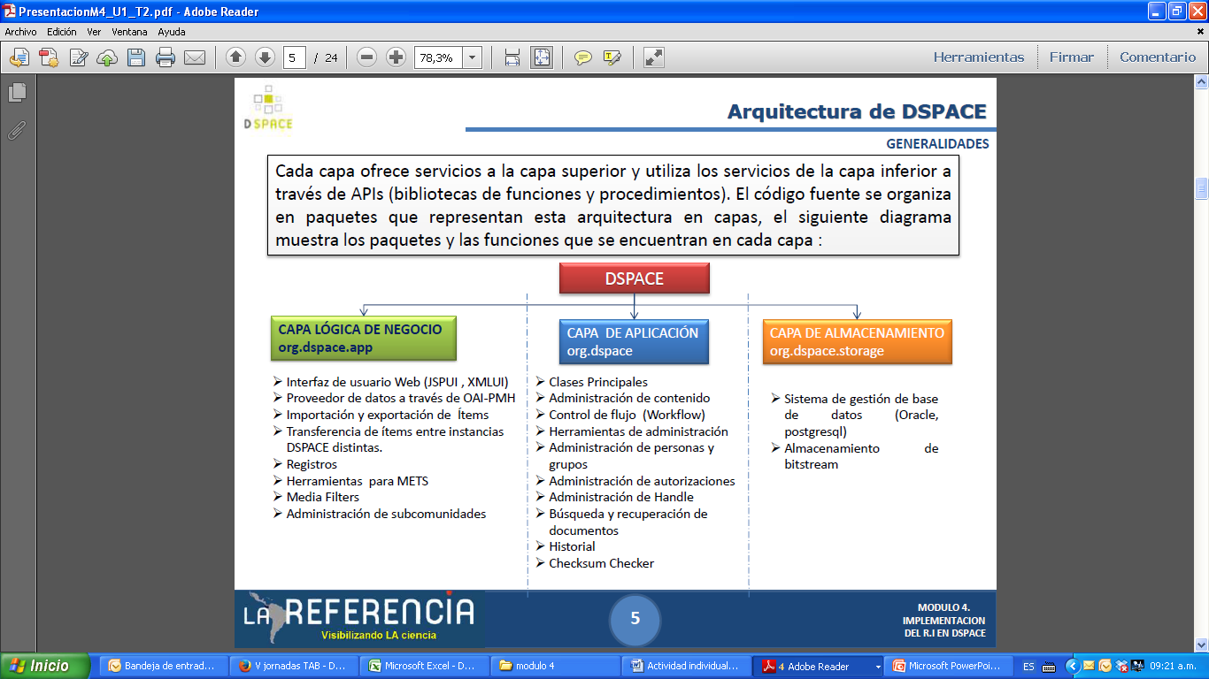

**Análisis de las Interfaces de Consultas**

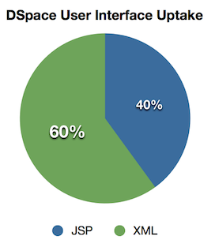

En el trabajo difundido por @Mire, proveedor de los servicios DuraSpace, muestra que **40% o 195 repositorios** de la muestra total de 483 sitios identificados estaban usando la interfaz de usuario de JSP, mientras que **el 60% o 288 repositorios** estaban usando la interfaz de usuario de XML.

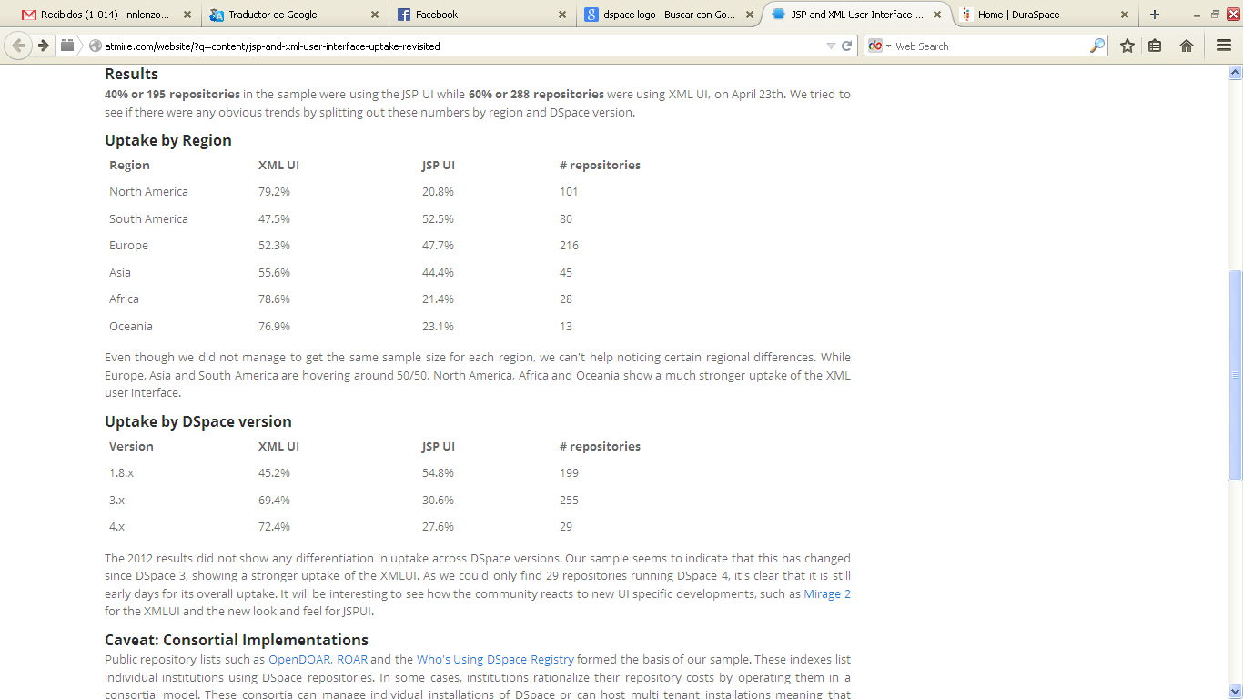

En relación a las diferencias regionales, podemos observar que Europa, Asia y América del Sur (341 RI) utilizan las diferentes interfaces en un 50/50, mientras que América del Norte, África y Oceanía (142 RI) muestran una absorción mucho más fuerte de la interfaz de usuario en XML, cerca del 80%.

\**Los datos de la muestra fueron recolectados en abril del 2014.*

**Interfaces de Consultas**

Se disponen de tres alternativas de consultas:

**JSP**

Basada en Java Server Page (JSP), es la que se visualiza por defecto tradiocionalmente. Se mantiene la estructura estándar de Dspace. Proporcionan una funcionalidad básica. Otra ventaja es que JSP hereda la portabilidad de Java y, es posible ejecutar las aplicaciones en múltiples plataformas sin cambios.



**XML**

Basada en XML más conocida como Manakin, es una interfaz que ofrece varios temas o diseños para el uso.

Permite aplicar apariencias diferentes a las distintas colecciones.

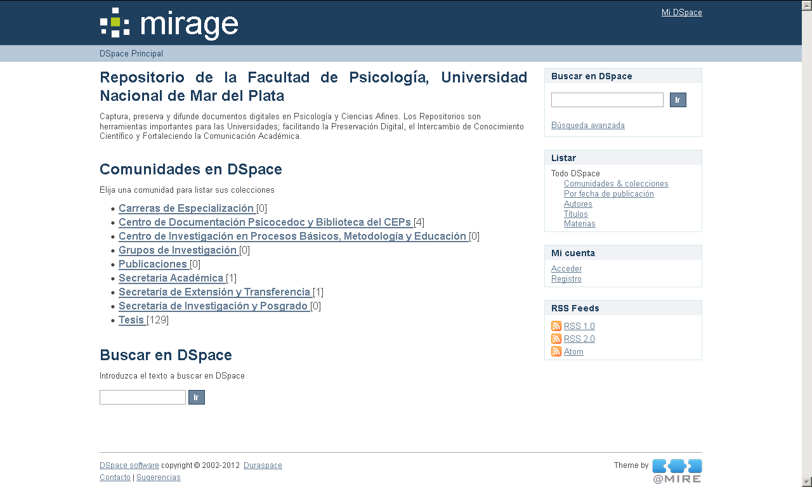

**Móvil**

XML permite definir un modelo de interfaz, que adapta su visualización a los dispositivos móviles, actualmente, en fase beta.

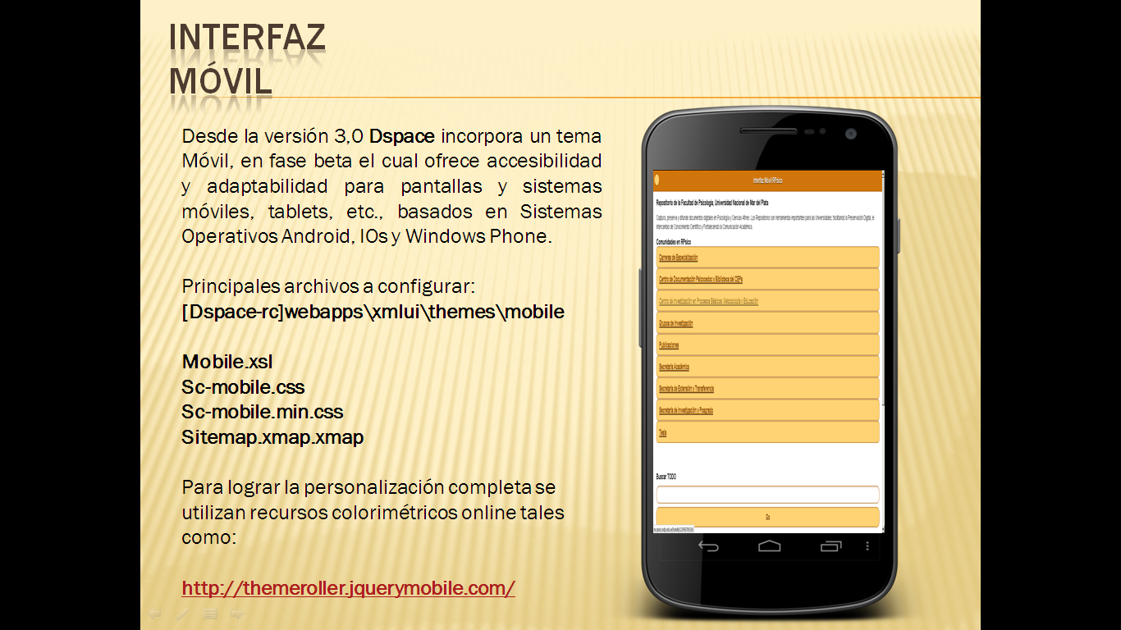

**Colorimetría**

Cada código HTML comprende el código # y seis letras o números. Estos números se expresan en el sistema de numeración hexadecimal. 00 es el menos intenso y FF es el más intenso. Los dos primeros símbolos de color HTML representan la intensidad del color rojo, el tercero y el cuarto la intensidad del verde y, el quinto y el sexto la del azul. Con esta combinación de la intensidad del rojo verde y azul podemos lograr cualquier color que deseemos.

Recurso: Códigos de colores HTML

<http://html-color-codes.info/codigos-de-colores-exadecimales/#HTML_Color_Picker>

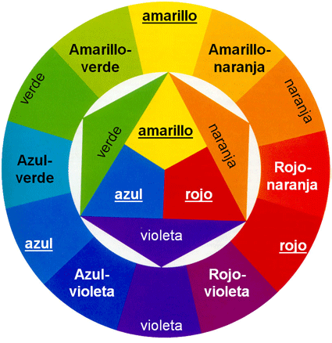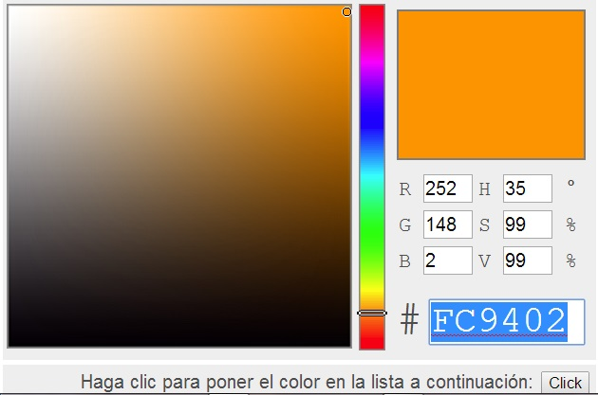

**Personalización XML**

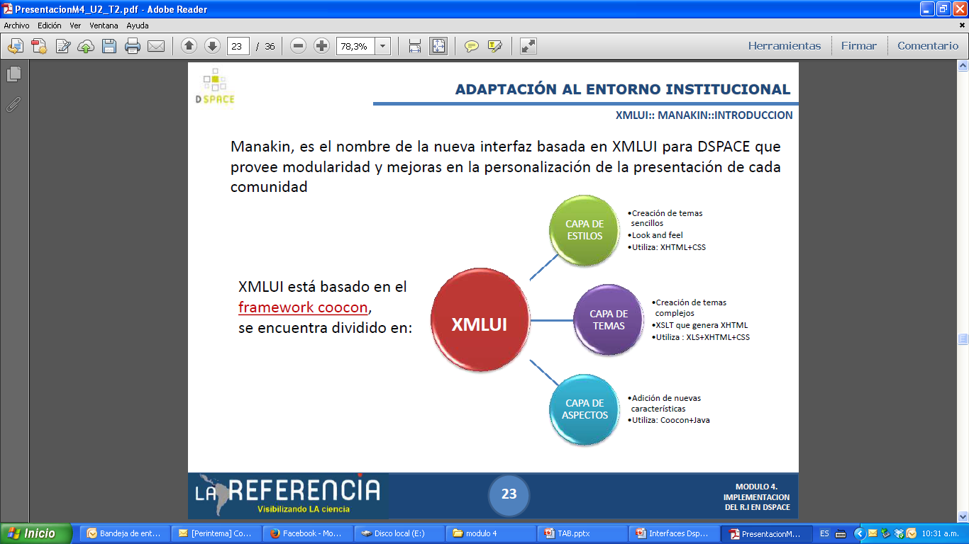

Para la personalización de la interfaz es necesario trabajar en el directorio:

**[dspace-src]\webapps\xmlui**

**Plantillas Manakin Framework**

**Framework** es un marco de aplicaciones o conjunto de bibliotecas orientadas a la reutilización a muy gran escala de componentes para el desarrollo rápido de aplicaciones. En esta categoría se incluye el desarrollo de aplicaciones con formularios en Java.

Desarrollos por atmire y la comunidad Duraspace

Las ventajas de la utilización de Framework es:

* El desarrollo rápido de aplicaciones. Los componentes incluidos en un framework constituyen una capa que libera al programador de la escritura de código de bajo nivel.
* Los frameworks son paradigmas de la reutilización de componentes.
* El uso y la programación de componentes que siguen una política de diseño uniforme.
* Lograr que los componentes sean clases que pertenezcan a una gran jerarquía de clases, lo que resulta en bibliotecas más fácil de aprender a usar.

**Personalización JSP**

Para la personalización de la interfaz es necesario trabajar con los siguientes archivos:

Dentro del directorio:

**[dspace-src]webapps\jspui\layout**

**Modificación**:

La carpeta **“layout”** permite una adaptación sencilla de la página a la apariencia institucional, el mismo controla cada área específica de la interfaz a modificar, en relación a los colores y fuentes pueden ser fácilmente modificados utilizando la hoja de estilo que se encuentra por defecto en el archivo **STYLES.CSS**

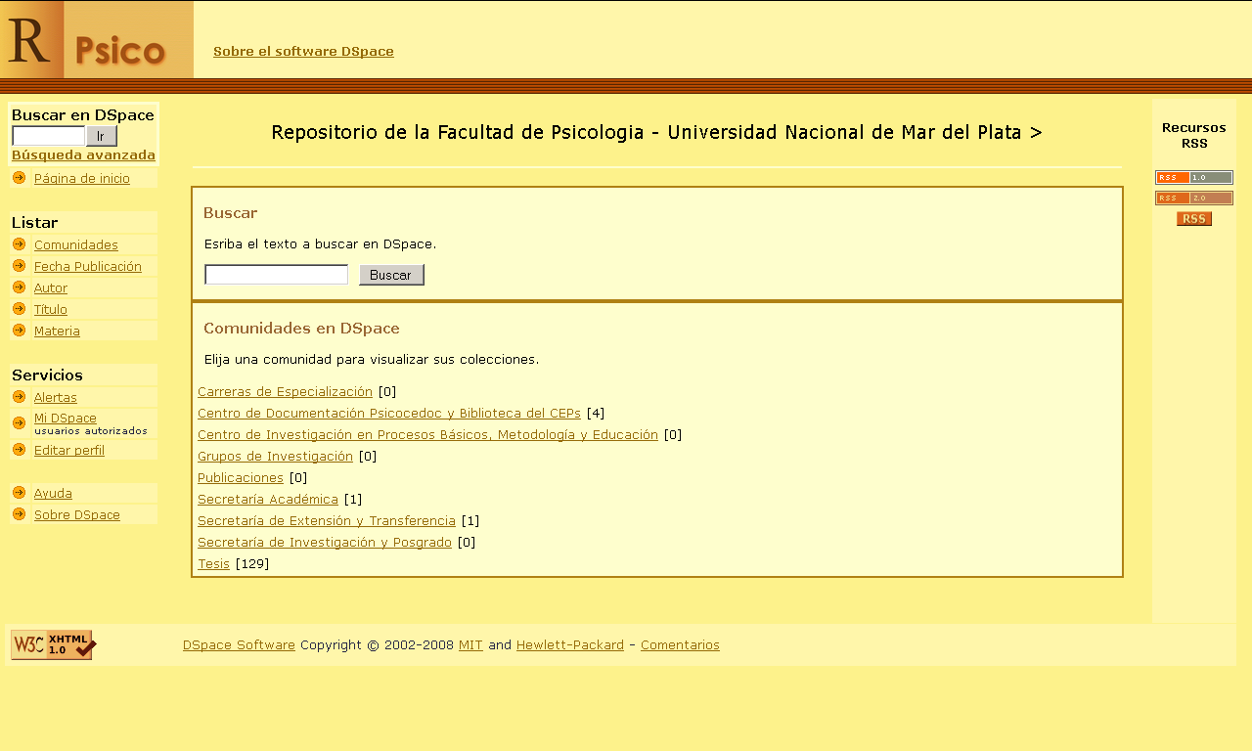

**Interfaz móvil**

Desde la versión 3,0 **Dspace** incorpora un tema Móvil, en fase beta el cual ofrece accesibilidad y adaptabilidad para pantallas y sistemas móviles, tablets, etc., basados en Sistemas Operativos Android, IOs y Windows Phone.

Principales archivos a configurar:

**[Dspace-rc]webapps\xmlui\themes\mobile**

**Mobile.xsl**

**Sc-mobile.css**

**Sc-mobile.min.css**

**Sitemap.xmap.xmap**

Para lograr la personalización completa se utilizan recursos colorimétricos online como: [**http://themeroller.jquerymobile.com/**](http://themeroller.jquerymobile.com/)

**Conclusiones**

* Una de las cosas más importantes para tener en cuenta en la implementación del R.I. es el diseño de la interfaz, por ser la parte visual y donde interactúa el usuario.
* Dispone de tres interfaces personalizables, las que se adaptan a diferentes requerimientos institucionales.
* DSpace permite personalizar completamente la apariencia del sitio Web y ajustarlo a las políticas institucionales de imagen corporativa (definición del nombre, diseño del logo, los colores, tipos de letra y los recursos relacionados).
* Existe excelente documentación técnica y de gestión, así como diferentes opciones para obtener soporte.
* Cuenta con una comunidad activa de usuarios y desarrolladores denominada Duraspace, que desarrollan nuevas características y funcionalidades.
* Se encuentra en fase de desarrollo la versión 5.0 Dspace, que incorpora la unificación de la interfaz Mirage y Móvil.

**Bibliografía**

**\***Bram Luyten. **JSP and XML User Interface uptake revisited .** [en línea] 2014-04-25< [http://atmire.com/website/?q=content/jsp-and-xml-user-interface-uptake-revisited](http://atmire.com/website/?q=content/jsp-and-xml-user-interface-uptake-revisited%20%20) > [Consultado: 17-07-2014 ]

**\***Gómez Castaño, Javier. **Ecología de los repositorios institucionales.** En: II Jornadas organizadas por el Grupo OS-Repositorios "La ecología de los repositorios institucionales", Gijón, 12-14 diciembre 2007. [en línea]. Universidad de Alicante. <[**http://hdl.handle.net/10045/12841**](http://hdl.handle.net/10045/12841)[Consultado: 20-07-2014 ]

**\***La Referencia *.* ***Diseño e Implementación de Repositorios Institucionales de Acceso Abierto en DSPACE.* Instalación y Parametrización**. 2013. [Curso ]

**\***Romero González. **Personalización de la interfaz JSPUI en Dsapce**. [en línea] 2010? <http://www.paginaspersonales.unam.mx/files/270/I-grafica.pdf >[Consultado: 17-07-2014 ]

*Scott Phillips, Cody Green, Alexey Maslov, Adam Mikeal, and John Leggett. **Manakin : A New Face for DSpace .** [en línea] D-Lib Magazine. 2007: 13(11/12).< [http://www.dlib.org/dlib/november07/phillips/11phillips.html](http://www.dlib.org/dlib/november07/phillips/11phillips.html%20) >[Consultado: 17-07-2014 ]

*Sulé-Duesa, Andreu and Estivill, Assumpció and Gascón, Jesús Evaluación de las interfaces de consulta de las colecciones digitales patrimoniales españolas. [en línea] *Anales de Documentación*, 2011, vol. 14, n. 2. <http://hdl.handle.net/10760/16209> [Consultado: 08-08-2014 ]

**Recursos Generales**

* **DSpace.org** [http://www.dspace.org](http://www.dspace.org/)
* **DSpace wiki** [http://wiki.dspace.org](http://wiki.dspace.org/)
* **Sourceforge.net** <http://sourceforge.net/projects/dspace>
* **Lista de distribución:** <http://www.dspace.org/latest-release>
* **DuraDspace:** [**www.duraspace.org**](http://www.duraspace.org/)
* En castellano
  + **Wiki Gude** <http://sod.upc.es/gude/index.php/Portada>